外径千分尺识读
【学习主题】：
外径千分尺识读
【设计者】：
罗思艳
【专业技术标准】：
本课程是根据电子产品设计研发和检测要求，学生需要认识各种精密量具、量仪的构造，了解原理，会使用量具和量仪，并能能遵守安全操作规范。
【学习目标】：
1、通过视频学习学生认识外径千分尺结构；
2、通过观察外径千分尺刻度知道精度和读数的组成；
【学习重点】：
通过小组合作探索，明白外径千分尺结构； 通过个人思考和小组讨论学会外径千分尺读数。
【学习难点】：
外径千分尺读数，特别是固定套筒上读数判别
【评价任务】
1、一星活动（检测目标1）
2、三星活动（检测目标1、2）
【学习过程】：
课前准备
1、提前把班上的同学们分成了5人一小组
2、准备好外径千分尺

一星活动
通过观看视频完成 外径千分尺结构 填空：
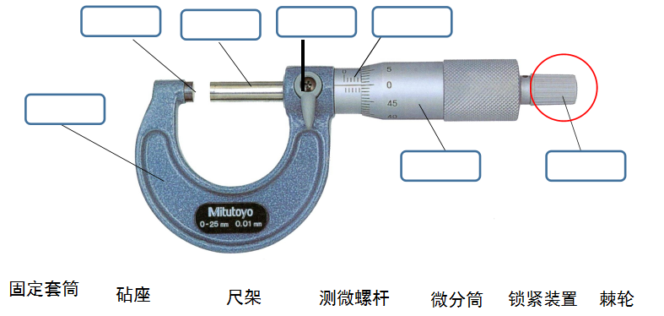

铭牌信息：
1、

2、

知识库 外径千分尺刻度分析：
固定套筒
A、千分尺的固定套筒上刻有一条轴向基准线，作为微分筒读数的基准线

B、在基准线两侧均匀地刻出两排刻线，每侧刻线间距均为__________mm
上、下两侧相邻刻线的间距为______ mm

微分筒
A、千分尺的固定套筒上刻有一条轴向基准线，作为微分筒读数的基准线
B、微分筒圆锥面上共刻有_____格，因此当微分筒转一格，代表______mm

三星活动
外径千分尺读数

步骤：
1、固定套筒读数。
读出固定套筒上微分筒锥体端面左边的毫米刻 线数值。整毫米数+0.5mm部分
_______________________________
2、微分筒读数。
读出微分筒上与固定套筒的主刻线对齐（或相邻）的刻线数值，乘以0.01mm，图中为
___________________________

3、估读一位
根据微分筒在基准线的位置，估读的这一位数字放在千分位，也是有效数字。图中估读：__________________________________

图中外径千分尺读数：______________________________
读数组成： -------------------------------------------------------------------------
练一练：
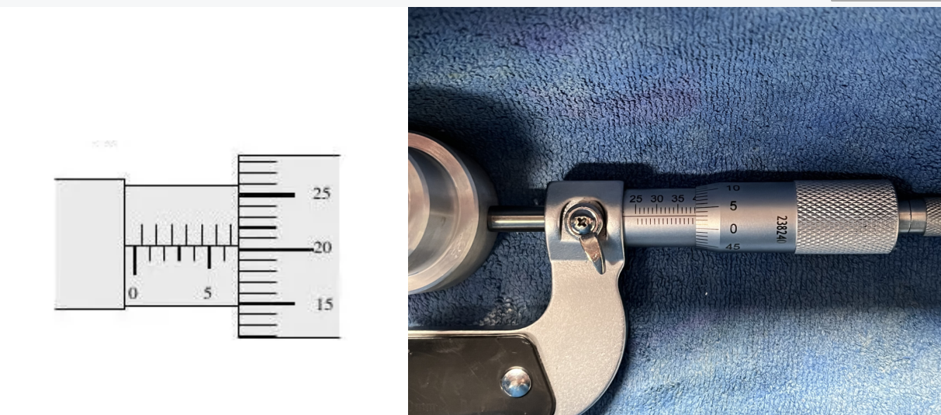

读数：___________________ 读数：_____________________

拓展：
请读出元器件引脚的直径

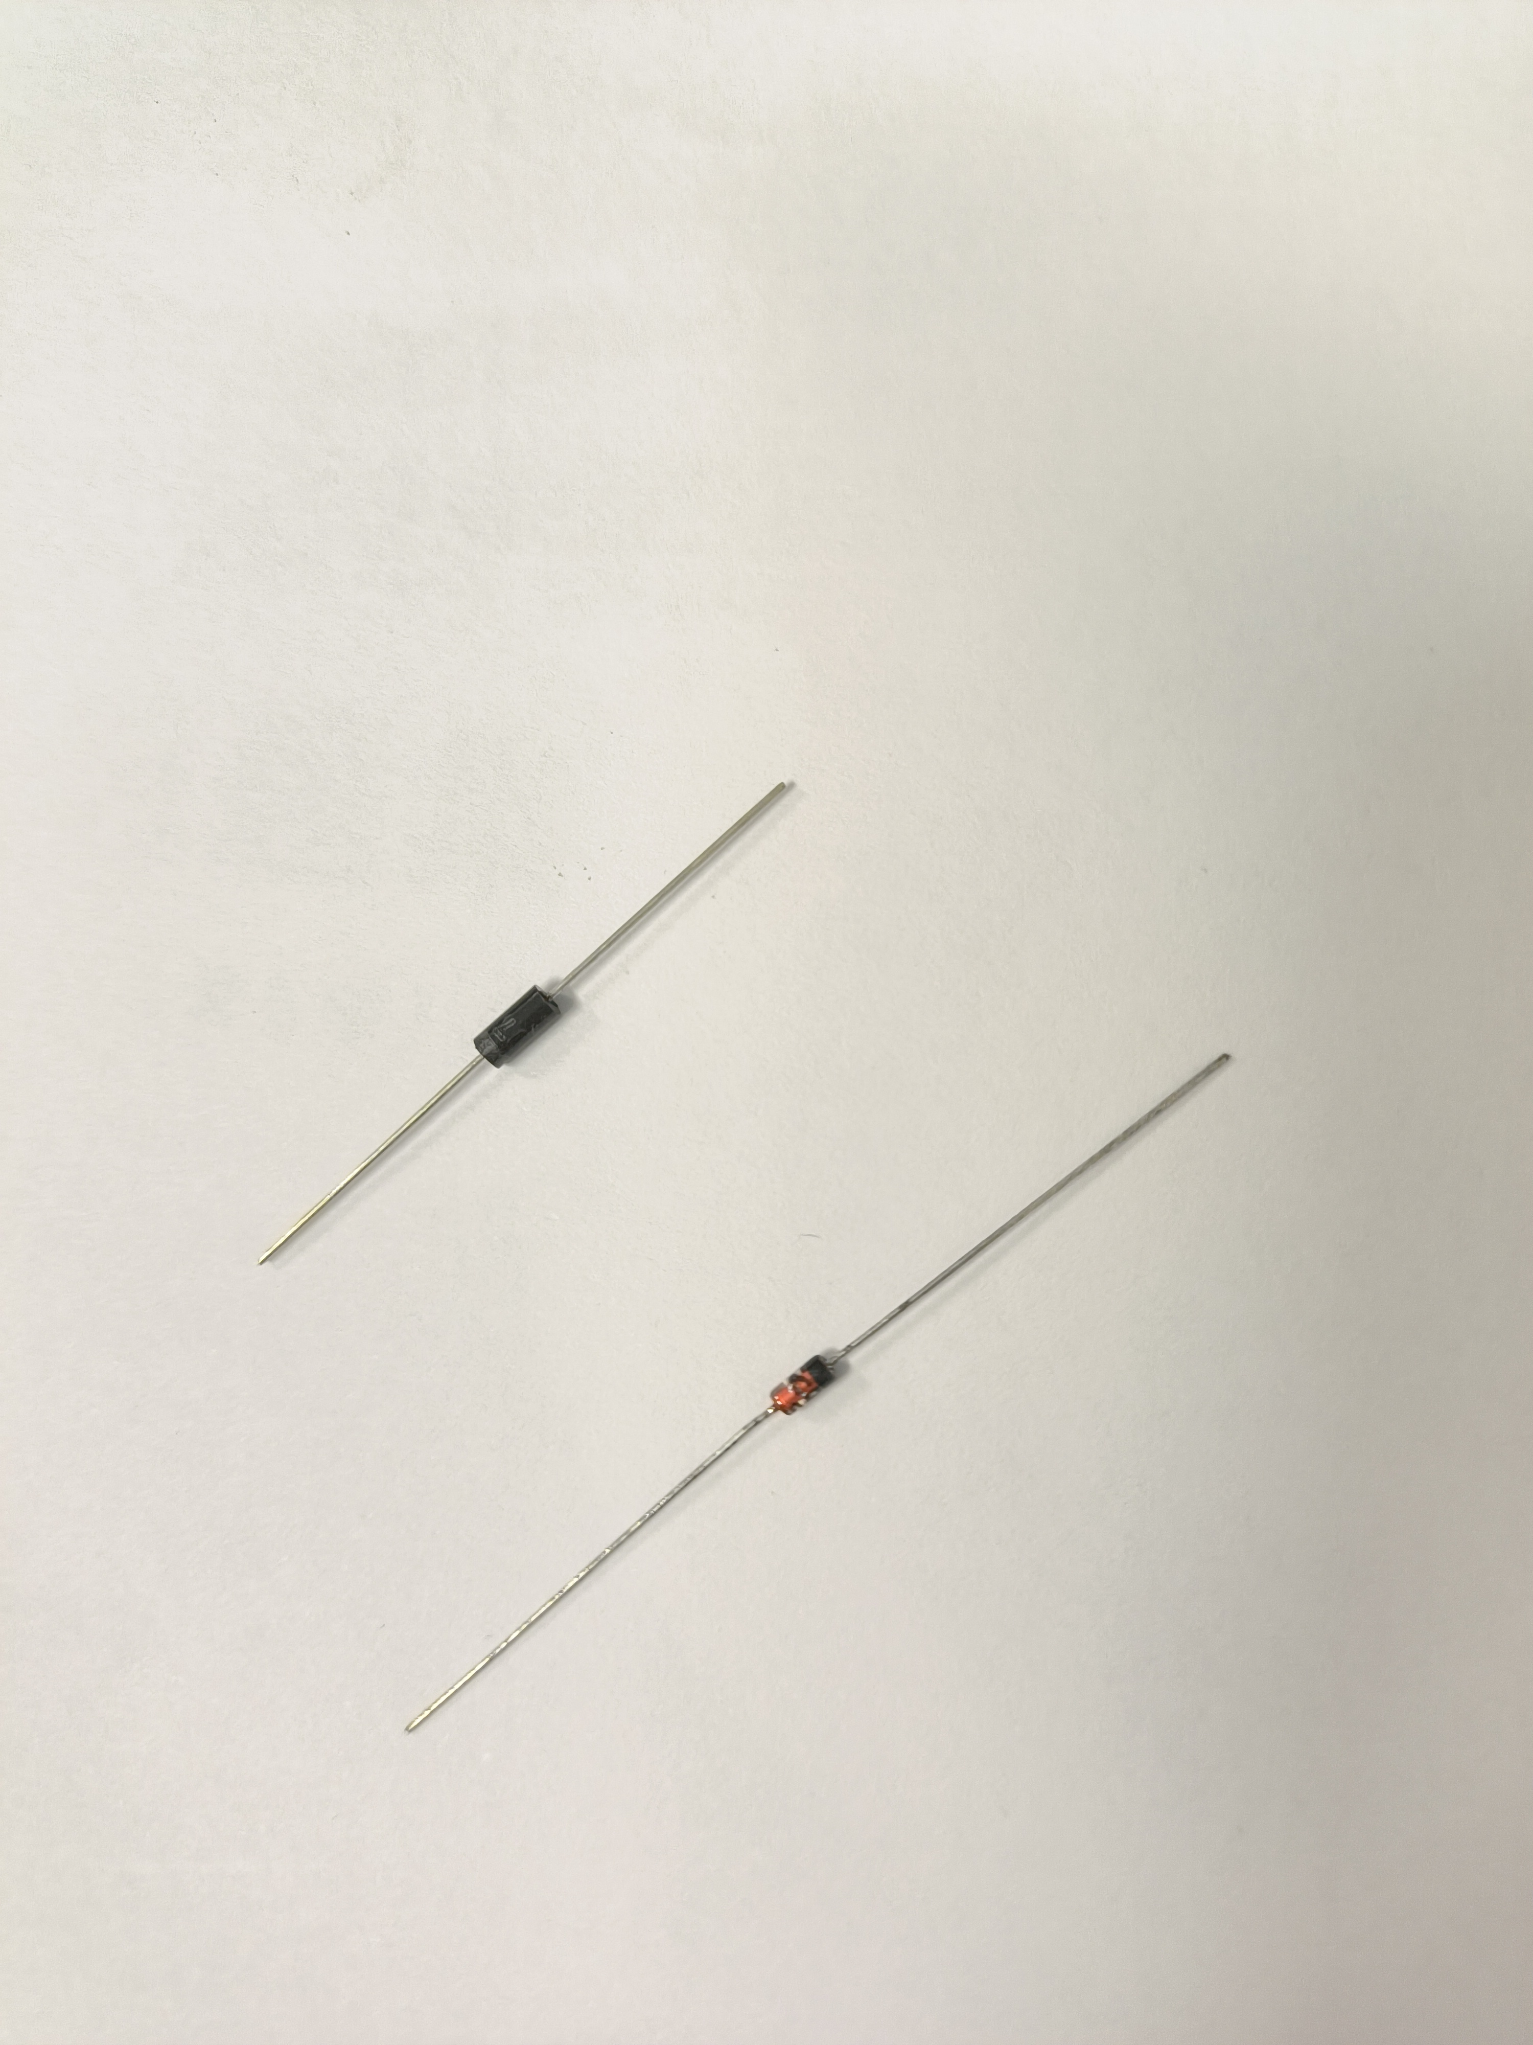

培训小结、心得：

